**Документация**

Задание: Нейросети и большие данные

Репозиторий: https://github.com/polinafeduleeva/competition

Используемые библиотеки:

* PyQt5
* Pillow
* ultralytics
* sys
* os

Обученные нейросети хранятся в папке weights. Всего используется 2 нейросети:

* best_50.pt – распознавание приборов
* last_numbers.pt – распознавание цифр на экранах приборов

Файлы проекта:

*predict_text.py*

При запуске запрашивает папку с изображениями, распознаёт текст с них и сохраняет его в файл results.txt.

Функции:

* cut_img – функция, находящая прибор с помощью нейросети на заданном изображении и возвращающая вырезанное изображение.
* pred_text – функция, находящая на заданном изображении цифры, сортирующая их по возрастанию координат найденных элементов и возвращающая массив чисел. Функция сначала вырезает прибор с помощью функции cut_img, а потом с помощью второй нейросети находит цифры.
* predict_path - функция, проходящая по изображениям в папке и сохраняющая результаты распознавания с них в текстовом файле results.txt. Для этого функция использует pred_text для каждого изображения в папке

*cut_data.py*

При запуске обрезает изображения из папки glucometer_images так, чтобы на них остался только нужный прибор, найденный нейросетью.

Функции:

* cut_data – функция, проходящая по заданной папке, обрезающая изображения с помощью функции cut_img из predict_text.py и сохраняющая полученные изображения в заданную папку

Пример преобразования картинки:

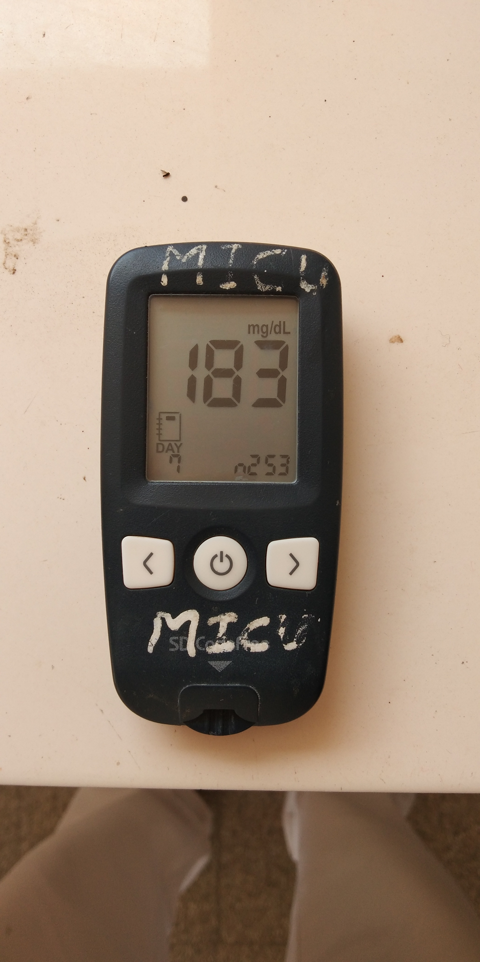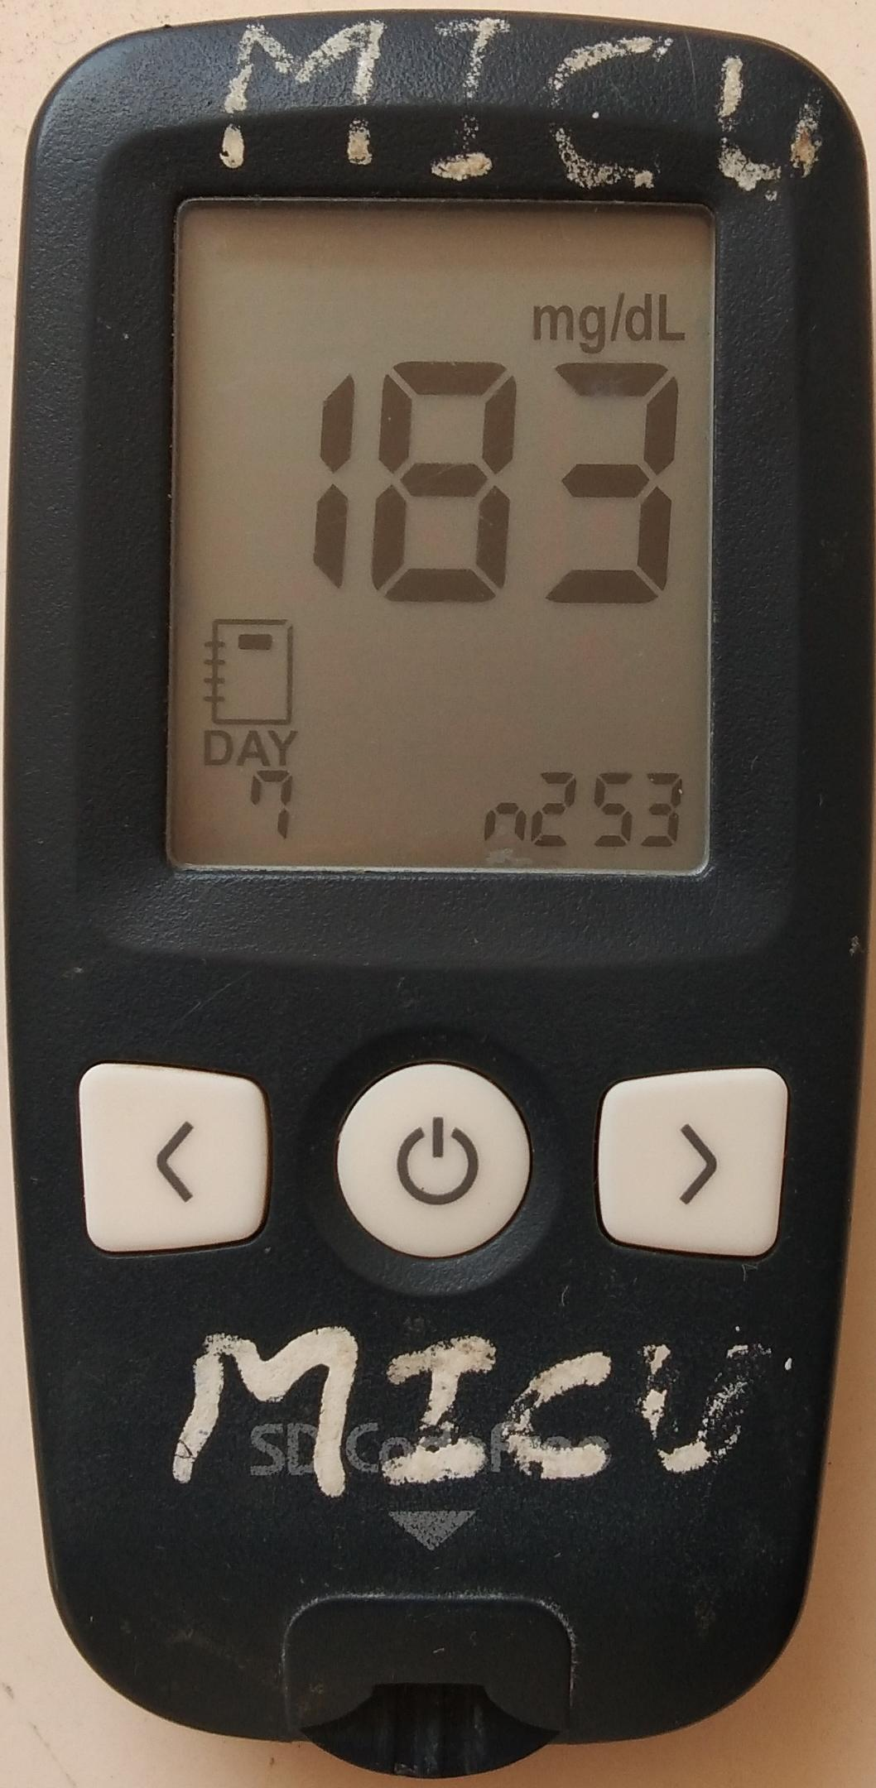

*Qt_interface.py*

При запуске программы запускается оконное приложение, написанное на PyQt5

Внешний вид приложения  
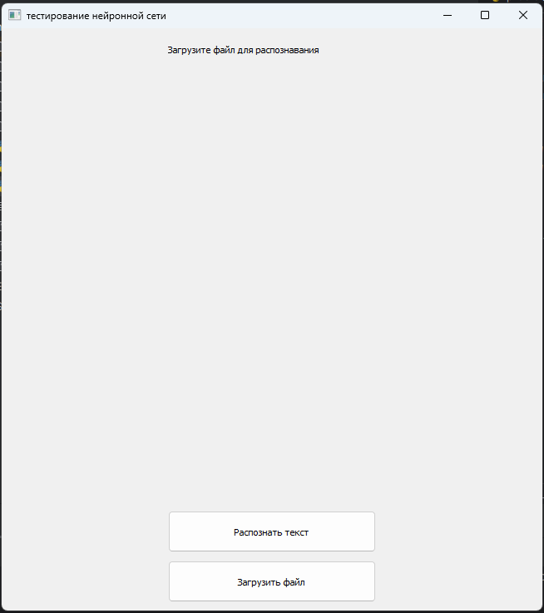

При нажатии на кнопку ‘Загрузить файл’ открывается диалог выбора изображения. Выбранное изображение выводится в окне.

Окно с загруженным изображением

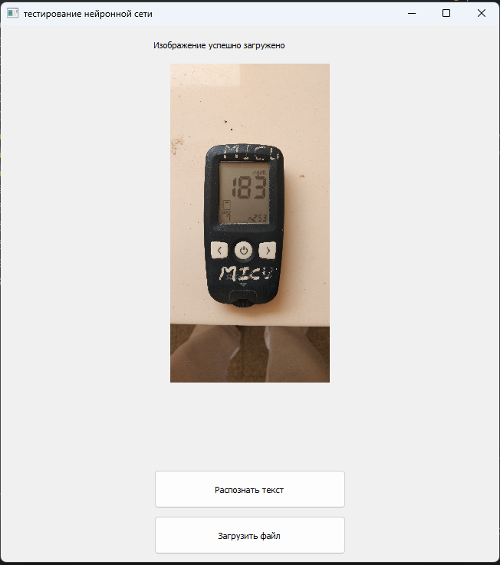

При нажатии на кнопку ‘Распознать текст’ для загруженного изображения запускается функция pred_text из файла predict_text.py.

Результат распознавания

